Рекомендации по работе с материалами для тематического занятия
(классного часа) «История герба России»
для обучающихся 9-11 классов
Цель: воспитание у подрастающего поколения чувства патриотизма, любви к Родине; формирование активной гражданской позиции.
Задачи:
- воспитывать у обучающихся качества личности гражданина - патриота Родины, формировать осознанное отношение к Отечеству, его прошлому, настоящему и будущему на основе исторических ценностей и роли России в судьбах мира;
- развитие умения анализировать информацию, представленную в различных знаковых системах, аргументированно высказывать свою точку зрения.
Методический материал носит рекомендательный характер; учитель, принимая во внимание особенности каждого класса, может варьировать вопросы, их количество, менять этапы занятия.
Слайд | Комментарии для учителя
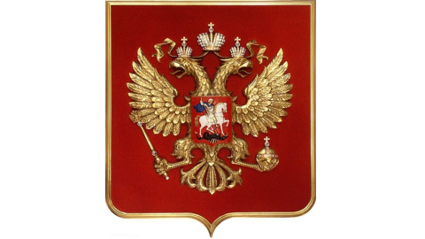 | Слово герб происходит от немецкого слова арбе, что значит наследство. Герб – символическое изображение, которое показывает исторические традиции государства или города.  Гербы появились очень давно. Предшественниками гербов можно считать тотемы первобытных племен. У прибрежных племен в качестве тотемов были фигурки дельфинов, черепах, у племен степей – змеи, у лесных племен – медведя, оленя, волка. Особую роль играли знаки Солнца, Воды, Луны.  Двуглавый орел – одна из древнейших геральдических фигур.  С конца XIV в. золотой двуглавый орел, глядящий на Запад и Восток, помещенный на красном поле, становится государственным символом Византийской Империи. Он олицетворял единство Европы и Азии, божественность, величие и власть, а также победу, храбрость, веру. Аллегорически древнее изображение двуглавой птицы могло означать еще недремлющего стража, который видит все и на востоке, и на западе. Золотой цвет, означающий богатство, процветание и вечность, в последнем значении до сего времени употребляется в иконописи.  Задание 1 (рабочий лист).  Прочитайте текст и ответьте на вопросы:  - Кто изображен на груди орла в красном щите?  - Предположите, почему современная Россия в качестве официального герба вернулась к двуглавому орлу?  Задание 2 (рабочий лист). Посмотрите видеоролик «Двуглавый орел – Герб России» и ответьте на вопросы:  - Предположите, о чем пойдет речь на сегодняшнем занятии?  - Определите, какие вопросы нам предстоит рассмотреть?
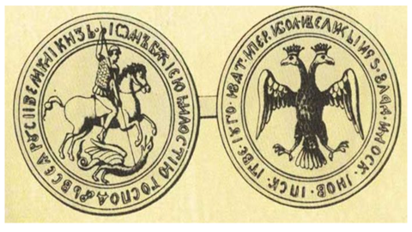  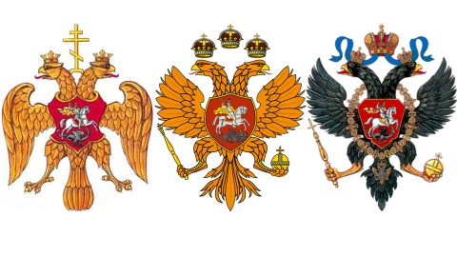 | Двуглавый орел как герб Московского государства впервые появился на печати Ивана III в 1497 году, на это повлияла его женитьба на византийской принцессе Зое Палеолог. На одной половине герба изображался орел, на другой - всадник, попирающий дракона, - это был результат объединения гербов двух стран.  При Иване IV Грозном на груди орла появилось изображение Георгия Победоносца - символа московских князей. При царе Михаиле Федоровиче над головами орла появились 3 короны. После учреждения Петром I Ордена Первозванного в герб была включена цепь с орденом, а при Павле I - еще и изображение Мальтийского креста.  Задание 3. Рассмотрите гербы Российской Империи. Предположите, с чем были связаны изменения в гербе Российской империи.  Подумайте, почему Георгия назвали Победоносцем?
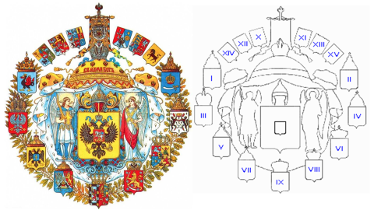  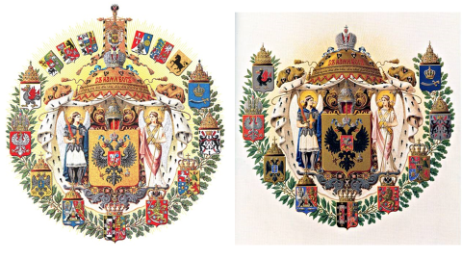  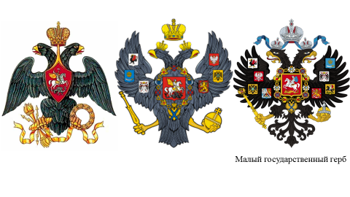 | На престол вступает молодой император Александр I «Благословенный» (1801-1825). Победа над Наполеоном и практически полный контроль над всеми процессами в Европе вызывает появление нового орла. Он имел одну корону, крылья орла изображались опущенными (расправленными), а в лапах не традиционные скипетр и держава, а венок, молнии (перуны) и факел.  24 июля 1882 года император Александр III в Петергофе утвердил рисунок Большого Герба Российской империи, на котором была сохранена композиция, но изменены детали, в частности фигуры архангелов.  23 февраля 1883 года были утверждены Средний и два варианта Малого герба. В январе 1895 года было высочайше повелено оставить без перемен рисунок государственного орла, выполненный академиком А. Шарлеманем.  Задание 4 (рабочий лист). Прочитайте текст и выполните задание.  Соотнесите в таблице щиты с гербами царств, в разное время присоединенных к России. Сделайте вывод.  1 – I; 2 - II; 3 - III; 4 - IV; 5 - VI; 6 - VIII.  (Государственный герб – это своеобразная карта, отражающая как политическое устройство России, так и её географию).
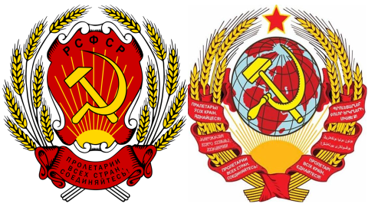 | Новый герб России был принят вместе с новой конституцией в июле 1918 года. Первоначально колосья не венчала пятиконечная звезда, ее ввели через несколько лет как символ единения пролетариата пяти континентов планеты.  (Основа герба – серп и молот – союз рабочих и крестьян; земной шар и восходящее солнце – наступление новой жизни; колосья, обвитые лентой, – единство советских республик).  Советский герб просуществовал до 1991года, однако только к 2000 году завершается геральдическая эпопея, когда 8 декабря Дума окончательно утвердила новый герб. Современный герб олицетворяет силу, мощь, независимость, единство Российского государства.  Задание 5 (рабочий лист). Прочитайте текст, выполните задание и ответьте на вопросы:  - Рассмотрите герб РСФСР. Что составляло основу герба? Поясните, почему?  - Объясните, что означало восходящее солнце?  - Что означали на гербе колосья, обвитые красной лентой?  Откройте Источник, выполните задание.  - Когда и почему на гербе СССР было 16 лент с девизом «Пролетарии всех стран, соединяйтесь!».  - Назовите республику, которая впоследствии вошла в состав автономии РСФСР.
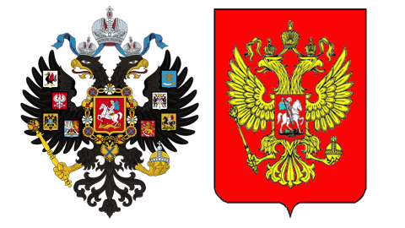 | На протяжении истории нашего государства каждый глава государства вносил свой вклад в развитие и формирование герба. При этом он старался, чтобы происходящие в этот момент исторические события и достижения нашли отражение на гербе. Характер и политические взгляды тоже находили отражение в гербе.  Задание 6 (рабочий лист). Найдите сходства и отличия в гербах Российской империи и Российской Федерации.  Назовите основные элементы государственного герба России. Что они символизируют?  Вопрос:  Как вы думаете, о чем говорит герб, имеющий форму щита?
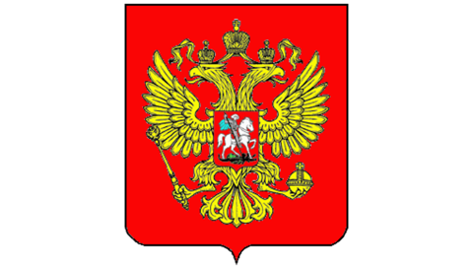 | В разные исторические периоды герб государства претерпевал изменения.  <…> Изначально орел появился в России из распавшейся могучей Римской империи. Он был необходим молодому Российскому государству как символ власти. Чем крепче становилась Россия, тем увереннее и сильнее выглядел орел на гербе <…>  Наука, занимающаяся изучением гербов, называется геральдикой.  Задание 7. Подумайте, где можно увидеть в повседневной жизни герб России?  Рассмотрите герб административного округа, в котором вы живете. Как вы думаете, какие характерные черты округа отражает геральдика герба?  Подумайте, чтобы вы изобразили на гербе своей семьи?

Дополнительные источники информации:
- История герба России. Российская геральдика.
- Государственный герб РФ
- История Российской империи, увиденная через её герб
- История герба России

